МИНИСТЕРСТВО НАУКИ И ВЫСШЕГО ОБРАЗОВАНИЯ   
РОССИЙСКОЙ ФЕДЕРАЦИИ

ФЕДЕРАЛЬНОЕ ГОСУДАРСТВЕННОЕ БЮДЖЕТНОЕ ОБРАЗОВАТЕЛЬНОЕ УЧРЕЖДЕНИЕ ВЫСШЕГО ОБРАЗОВАНИЯ

**«БЕЛГОРОДСКИЙ ГОСУДАРСТВЕННЫЙ**

**ТЕХНОЛОГИЧЕСКИЙ УНИВЕРСИТЕТ им. В. Г. ШУХОВА»**

**(БГТУ им. В.Г. Шухова)**

Кафедра программного обеспечения вычислительной техники и автоматизированных систем



**Лабораторная работа №2**

по дисциплине: Компьютерная графика

тема: «Растровая заливка геометрических фигур»

Выполнил: ст. группы ПВ-223

Игнатьев Артур Олегович

Проверил:

Осипов Олег Васильевич

Белгород 2024 г.

**Цель работы:** изучение алгоритмов растровой заливки основных геометрических фигур: кругов, многоугольников.

**Вариант 3**

Требования к программе

1. Программа должна быть написана на языках Си или C++.

2. Фигуры, нарисованные в первой лабораторной работе, необходимо заполнить цветом. Реализовать следующие способы заливки: барицентрическая, радиальная, секторная. Изучить пример программы lab_2_colored_square.vcxproj. Реализовать возможность выбора пользователем (например, клавишами) различных способов заливки для каждой геометрической фигуры.

3. Программа должна реагировать на выделение пользователем фигур, когда он выбирает их с использованием кнопок мыши. Фигура должна подсвечиваться другой текстурой или цветом, когда она выбрана после наведения (клика) на неё курсора мыши.

4. В программе должна быть предусмотрена возможность изменять прозрачность фигур. Фигуры должны быть нарисованы в порядке убывания площади, чтобы большие фигуры не закрывали маленькие.

5. Изображение должно масштабироваться строго по центру окна с радиусом 7/8 относительно размера окна (см. пример проекта lab_1_basics.vcxproj).

6. Пользовать должен иметь возможность менять размер окна и изменять разрешение пикселей. См. пример проекта lab_1_basics.vcxproj, в котором разрешение изменяется клавишами F2/F3.

7. Если в задании указано, что требуется реализовать анимацию (например, вращение), то перерисовку изображения нужно выполнять по таймеру 30 раз в секунду.

8. Цвет примитивов выбрать по собственному усмотрению.

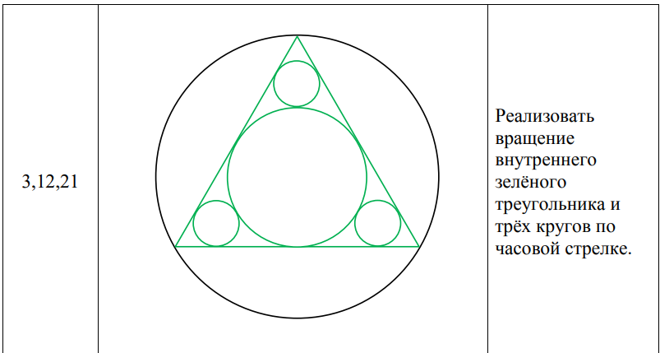

**Вывод формул**

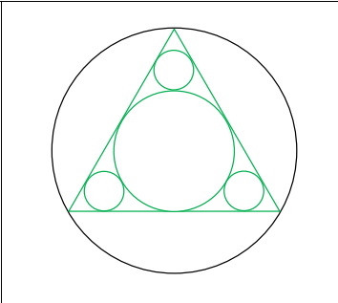

Предположим, что треугольник вписанный в окружность равносторонний. Тогда сторона треугольника будет равна радиусу описанной окружность умноженной на корень из трех:

$a=R_{общ}*\sqrt{3}$

где $a$- сторона треугольник, а $R_{общ}$- радиус описанной окружности.

Зная сторону треугольника найдем радиус большей вписанной окружности. Обозначим радиус вписанной окружности как - *R*. Площадь равностороннего треугольника можно найти по формуле - $S=\frac{a^{2}\sqrt{3}}{4}$.

Периметр равностороннего треугольника равен - $P=3*a$

Радиус вписанной окружности можно выразить через площадь и полупериметр:

$R=\frac{S}{P/2}$

подставляя в уравнение значения площади и периметра получим:

$R=\frac{\frac{\sqrt{3}}{4}a^{2}}{3a/2}=\frac{\frac{\sqrt{3}}{4}a^{2}*2}{3a}=\frac{a\sqrt{3}}{6}$

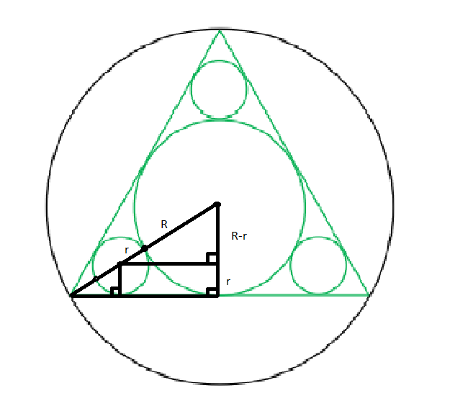

Зная радиус вписанной окружности, найдем радиусы трех окружностей, которые находятся в вершинах треугольника.

Опустим перпендикуляр из центра меньшей окружности на радиус большей окружности, проведенный в точку касания со стороной рассматриваемого угла. Получим прямоугольный треугольник с гипотенузой *R + r,* катетом *R – r* и углом в 30 градусов, противолежащим этому катету. Поэтому *R + r = 2(R – r)*.

Отсюда находим, что *R = 3r => r = R / 3* .

**Реализация заливок:**

**Заливка треугольника:**

template <class ShaderClass>

void Triangle(float x0, float y0, float x1, float y1, float x2, float y2, ShaderClass& shader, int alpha = 255)

{

// Упорядочивание вершин по координате y для правильного рисования

if (y1 < y0) { swap(y1, y0); swap(x1, x0); } // Если y1 меньше y0, меняем их местами

if (y2 < y1) { swap(y2, y1); swap(x2, x1); } // Если y2 меньше y1, меняем их местами

if (y1 < y0) { swap(y1, y0); swap(x1, x0); } // Повторная проверка для y0 и y1

// Преобразование координат y в целые числа

int Y0 = static_cast<int>(y0 + 0.5f);

int Y1 = static_cast<int>(y1 + 0.5f);

int Y2 = static_cast<int>(y2 + 0.5f);

// Ограничение координат по высоте, чтобы не выйти за границы

Y0 = max(0, min(Y0, height));

Y1 = max(0, min(Y1, height));

Y2 = max(0, min(Y2, height));

// Вычисление приращений по x для каждой из сторон треугольника

float dx0_1 = (x1 - x0) / (y1 - y0); // Изменение x от 0 до 1

float dx0_2 = (x2 - x0) / (y2 - y0); // Изменение x от 0 до 2

float dx1_2 = (x2 - x1) / (y2 - y1); // Изменение x от 1 до 2

// Начальные значения для x координат

float X0 = x0, X1 = x0;

// Рисование нижней части треугольника

for (float y = Y0 + 0.5f; y < Y1; y++)

{

int ix0 = static_cast<int>(X0 + 0.5f); // Округление x0

int ix1 = static_cast<int>(X1 + 0.5f); // Округление x1

if (ix0 > ix1) swap(ix0, ix1); // Убедимся, что ix0 меньше ix1

// Ограничение по ширине

ix0 = max(0, ix0); // Минимальное значение ix0

ix1 = min(width, ix1); // Максимальное значение ix1

// Рисование пикселей между ix0 и ix1 на текущей строке y

for (int x = ix0; x < ix1; x++)

{

COLOR color = shader.color(x + 0.5f, y); // Получение цвета из шейдера

color.ALPHA = alpha; // Установка альфа-канала

SetPixel(x, y, color); // Установка пикселя

}

// Обновление x координат для следующей строки

X0 += dx0_1; // Обновление X0

X1 += dx0_2; // Обновление X1

}

// Рисование верхней части треугольника

X0 = x1; // Начинаем с x1

X1 = x0 + (Y1 - Y0) * dx0_2; // Обновление X1 для верхней части

for (float y = Y1 + 0.5f; y < Y2; y++)

{

int ix0 = static_cast<int>(X0 + 0.5f); // Округление x0

int ix1 = static_cast<int>(X1 + 0.5f); // Округление x1

if (ix0 > ix1) swap(ix0, ix1); // Убедимся, что ix0 меньше ix1

// Ограничение по ширине

ix0 = max(0, ix0); // Минимальное значение ix0

ix1 = min(width, ix1); // Максимальное значение ix1

// Рисование пикселей между ix0 и ix1 на текущей строке y

for (int x = ix0; x < ix1; x++)

{

COLOR color = shader.color(x + 0.5f, y); // Получение цвета из шейдера

color.ALPHA = alpha; // Установка альфа-канала

SetPixel(x, y, color); // Установка пикселя

}

// Обновление x координат для следующей строки

X0 += dx1_2; // Обновление X0

X1 += dx0_2; // Обновление X1

}

}

**Заливка круга:**

template <class ShaderClass>

void FillCircle(int x0, int y0, int radius, ShaderClass shader, int alpha)

{

// Начальные значения для переменных, определяющих координаты и радиус

круга

int x = 0, y = radius;

int d = 1 - radius; // Начальное значение для параметра окружности

// Переменные для линий (в данном случае не используются)

int lineX1 = 0, lineY1 = 0, lineX2 = 0, lineY2 = 0;

bool noLine = (lineX1 == 0 && lineY1 == 0 && lineX2 == 0 && lineY2 ==

0); // Проверка на отсутствие линий

// Коэффициенты для уравнения линии

int A = lineY2 - lineY1;

int B = lineX1 - lineX2;

int C = lineX2 * lineY1 - lineX1 * lineY2;

// Основной цикл для рисования круга

while (x <= y)

{

// Рисование горизонтальных линий на верхней и нижней частях круга

DrawLine_with_SetPixel(x0 - x, y0 + y, x0 + x, y0 + y, A, B, C, noLine,

shader, alpha);

DrawLine_with_SetPixel(x0 - x, y0 - y, x0 + x, y0 - y, A, B, C, noLine,

shader, alpha);

// Проверка, чтобы избежать дублирования, если x и y равны

if (y != x) {

// Рисование вертикальных линий на левой и правой частях круга

DrawLine_with_SetPixel(x0 - y, y0 + x, x0 + y, y0 + x, A, B, C,

noLine, shader, alpha);

if (x != 0) {

// Рисование вертикальных линий на нижней части круга

DrawLine_with_SetPixel(x0 - y, y0 - x, x0 + y, y0 - x, A, B,

C, noLine, shader, alpha);

}

}

// Обновление параметра d и координаты y

if (d < 0)

{

d += 3 + 2 * x; // Если d меньше 0, обновляем по формуле deltaE

}

else

{

d += 5 + 2 * (x - y); // Если d больше или равен 0, обновляем по

формуле deltaSE

y--; // Уменьшаем y

}

x++; // Увеличиваем x

}

}

**Реализация шейдеров:**

**Барицентрическая:**

// Класс для расчёта барицентрической интерполяции

class BarycentricInterpolator {

float x0, y0, x1, y1, x2, y2, S;

COLOR C0, C1, C2;

// Вспомогательная функция для вычисления координат

void calculateCoordinates(float _x0, float _y0, float r) {

x1 = _x0 + r * cos(PI / 3);

y1 = _y0 + r * sin(PI / 3);

x2 = _x0 + r * cos(PI); // 180 degrees

y2 = _y0 + r * sin(PI);

float x3 = _x0 + r * cos(5 * PI / 3);

float y3 = _y0 + r * sin(5 * PI / 3);

// Сортировка координат по у

if (y2 < y1) {

std::swap(y2, y1);

std::swap(x2, x1);

}

if (y3 < y2) {

std::swap(y3, y2);

std::swap(x3, x2);

}

if (y2 < y1) {

std::swap(y2, y1);

std::swap(x2, x1);

}

// Присваиваем значения

this->x0 = x1;

this->y0 = y1;

this->x1 = x2;

this->y1 = y2;

this->x2 = x3;

this->y2 = y3;

// Вычисляем S (площадь треугольника)

S = (y1 - y2) * (x0 - x2) + (x2 - x1) * (y0 - y2);

}

public:

// Конструктор с ручным заданием координат

BarycentricInterpolator(float _x0, float _y0, float _x1, float _y1, float _x2, float _y2, COLOR A0, COLOR A1, COLOR A2)

: x0(_x0), y0(_y0), x1(_x1), y1(_y1), x2(_x2), y2(_y2), C0(A0), C1(A1), C2(A2) {

S = (y1 - y2) * (x0 - x2) + (x2 - x1) * (y0 - y2);

}

// Конструктор с радиусом

BarycentricInterpolator(float _x0, float _y0, float r, COLOR A0, COLOR A1, COLOR A2)

: C0(A0), C1(A1), C2(A2) {

calculateCoordinates(_x0, _y0, r);

}

// Метод получения цвета по координатам

COLOR color(float x, float y) {

float h0 = ((y1 - y2) * (x - x2) + (x2 - x1) * (y - y2)) / S;

float h1 = ((y2 - y0) * (x - x2) + (x0 - x2) * (y - y2)) / S;

float h2 = ((y0 - y1) * (x - x1) + (x1 - x0) * (y - y1)) / S;

// Проверка на выход за границы треугольника

if (h0 < -1E-6 || h1 < -1E-6 || h2 < -1E-6) {

return COLOR(0, 0, 0); // Ошибка алгоритма, возвращаем черный цвет

}

// Вычисления цветовых компонент

float r = h0 * C0.RED + h1 * C1.RED + h2 * C2.RED;

float g = h0 * C0.GREEN + h1 * C1.GREEN + h2 * C2.GREEN;

float b = h0 * C0.BLUE + h1 * C1.BLUE + h2 * C2.BLUE;

float a = h0 * C0.ALPHA + h1 * C1.ALPHA + h2 * C2.ALPHA;

r = max(min(r, 255), 0);

g = max(min(g, 255), 0);

b = max(min(b, 255), 0);

// Возврат цвета

return COLOR(r, g, b, a);

}

};

**Радиальная:**

// Класс для расчёта радиальной заливки

class RadialBrush {

float cx, cy; // Центр прямоугольника

COLOR C0, C1; // Цвета радиальной заливки

float angle; // Начальный угол заливки

public:

// Конструктор для инициализации значения

RadialBrush(float _x, float _y, COLOR A0, COLOR A1, float _angle)

: cx(_x), cy(_y), C0(A0), C1(A1), angle(_angle) { }

// Метод для получения цвета по координатам

COLOR color(float x, float y) {

double dx = static_cast<double>(x) - cx; // Разница по X

double dy = static_cast<double>(y) - cy; // Разница по Y

double radiusSquared = dx * dx + dy * dy; // Избегаем вычисления квадратного корня

// Нормируем радиус, можем использовать радиус вместо реального радиуса

float normRadius = sqrt(radiusSquared);

// Вычисление перехода цветов по синусоиде

float h0 = (sin(normRadius / 4 + angle) + 1.0f) * 0.5f;

float h1 = 1.0f - h0;

// Вычисление окончательного цвета

return COLOR(

h0 * C0.RED + h1 * C1.RED,

h0 * C0.GREEN + h1 * C1.GREEN,

h0 * C0.BLUE + h1 * C1.BLUE

);

}

};

**Секторная:**

class SectorFill {

float cx, cy; // Центр сектора

COLOR C0, C1; // Цвета (не используются в текущем примере, можно удалить)

int radius; // Радиус сектора

float startAngle; // Начальный угол заливки в градусах

public:

// Конструктор для инициализации значений

SectorFill(float _x, float _y, float _radius, float angle, float mult)

: cx(_x), cy(_y), radius(static_cast<int>(_radius)),

startAngle(angle* mult) { }

// Преобразование из HSV в RGB

COLOR ColorFromHSV(double hue, double saturation, double value) {

COLOR color;

int hi = static_cast<int>(hue / 60) % 6;

double f = hue / 60 - static_cast<int>(hue / 60);

int v = static_cast<int>(value * 255);

int p = static_cast<int>(v * (1 - saturation));

int q = static_cast<int>(v * (1 - f * saturation));

int t = static_cast<int>(v * (1 - (1 - f) * saturation));

switch (hi) {

case 0: color = COLOR(v, t, p); break;

case 1: color = COLOR(q, v, p); break;

case 2: color = COLOR(p, v, t); break;

case 3: color = COLOR(p, q, v); break;

case 4: color = COLOR(t, p, v); break;

default: color = COLOR(v, p, q); break;

}

return color;

}

// Метод для получения цвета по координатам

COLOR color(float x, float y) {

double dx = static_cast<double>(x) - cx;

double dy = static_cast<double>(y) - cy;

double distanceSquared = dx * dx + dy * dy; // Избегаем вычисления sqrt

double distance = sqrt(distanceSquared);

if (distance > radius) {

return COLOR(0, 0, 0); // Черный цвет вне сектора

}

double angle = atan2(dy, dx) * 180.0 / PI; // Используем M_PI для точности

angle = fmod(angle + startAngle, 360.0);

if (angle < 0) angle += 360.0;

double saturation = distance / radius;

double value = 1.0;

return ColorFromHSV(angle, saturation, value);

}

};

**Результат работы программы:**

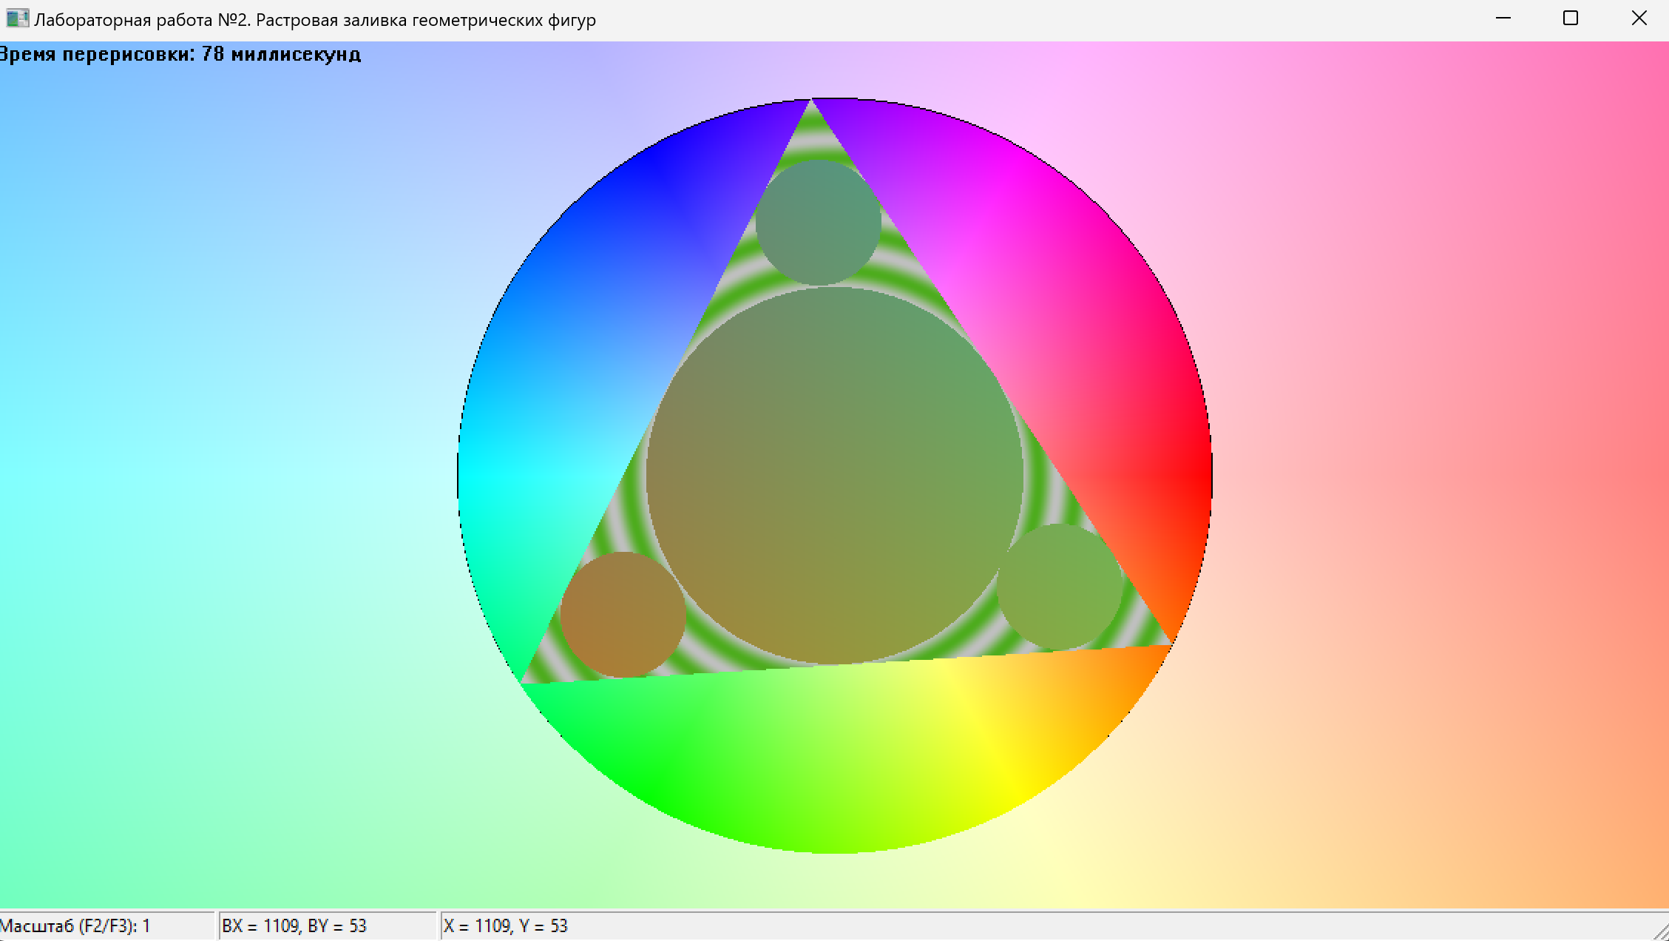

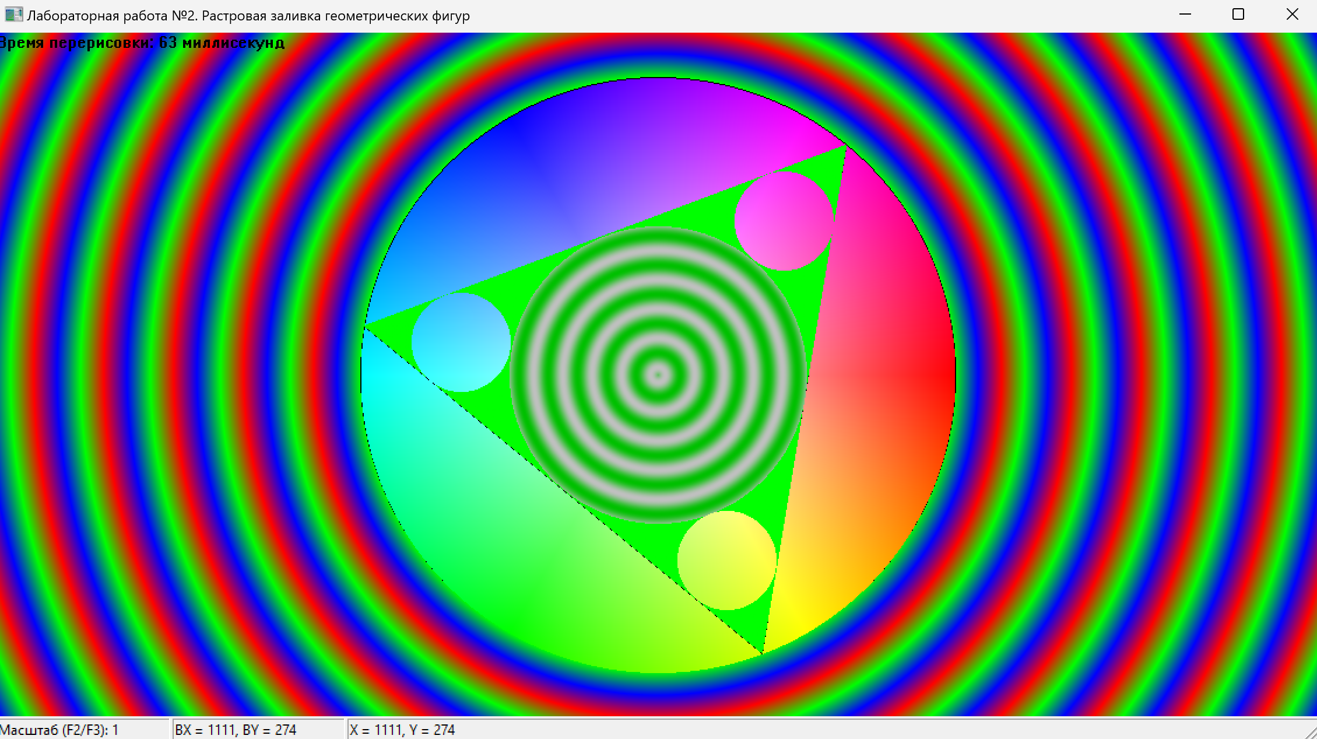

**Вывод:** В ходе выполнения лабораторной работы мы изучили алгоритмы растровой заливки основных геометрических фигур: кругов, многоугольников